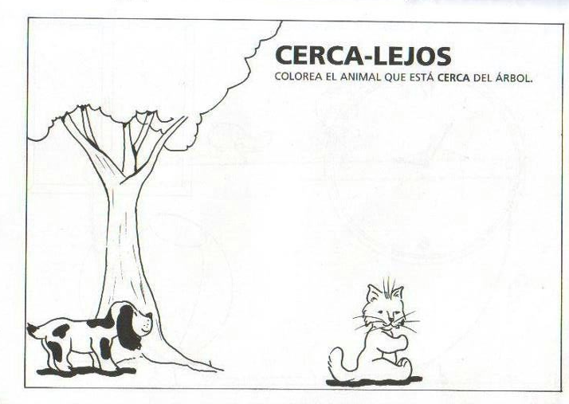
Colorea el animal que está cerca del árbol

